ФЕДЕРАЛЬНОЕ АГЕНТСТВО ПО ОБРАЗОВАНИЮ

ФИЛИАЛ ГОСУДАРСТВЕННОГО ОБРАЗОВАТЕЛЬНОГО УЧРЕЖДЕНИЯ
ВЫСШЕГО ПРОФЕССИОНАЛЬНОГО ОБРАЗОВАНИЯ
САМАРСКИЙ ГОСУДАРСТВЕННЫЙ ТЕХНИЧЕСКИЙ УНИВЕРСИТЕТ
В Г. СЫЗРАНИ

Кафедра «Электромеханика и промышленная автоматика»

ЭЛЕКТРИЧЕСКИЙ
ПРИВОД

Тема: «Расчет и построение нагрузочных диаграмм электроприводов постоянного и переменного тока»

Методические указания к курсовой работе

Составил: Горшков Р.Г.

Утверждено на заседании
кафедры ЭПА
5 марта 2010

Сызрань 2010
- ВВЕДЕНИЕ
Внутреннее сопротивление двигателей постоянного тока, в особенности крупных, очень мало, и если двигатель включить в сеть с полным напряжением, то при неподвижном якоре получим установившийся ток, в несколько десятков превышающий номинальный. Благодаря индуктивности силовой цепи якоря и ускорению двигателя, действительный пусковой ток будет меньше, но все же он будет очень большим. Такой ток не может быть допущен ни для щеток из-за чрезмерных плотностей тока, ни для обмоток из-за больших электродинамических усилий, ни для вала из-за больших моментов.
Включив добавочно с якорем добавочный резистор, можно ограничить пик тока до любого заданного значения и получить желаемый момент.
При разгоне двигателя по мере увеличения частоты вращения растет Э.Д.С., направленная против приложенного напряжения, и ток соответственно падает.
Вместе с током уменьшается и момент, а следовательно, уменьшается эффективность ускорения. Для поддержания ускорения привода уменьшают внешнее сопротивление, отчего при данной Э.Д.С. возрастает ток, возрастёт и момент,
Вызывающий ускорение, когда внешнее сопротивление будет целиком закорочено, двигатель перейдет на свою естественную характеристику.
Для приводов в зависимости от их конструкций и назначений требуются определенные моменты при трогании с места и при ускорении. Это достигается путем соответствующего расчета сопротивления пускового резистора, т.е. расчета сопротивлений ступеней и их количества.
Таким образом устанавливаем, что пусковые резисторы служат для ограничения тока двигателя и для ускорения его с определенными значениями моментов соответственно потребностям привода.
2. ЗАДАНИЕ НА КУРСОВУЮ РАБОТУ
2.1. Рассчитать пусковой реостат для заданного типа двигателя при нагрузке на его валу М= 0,8*Мном и полном потоке возбуждения.
2.2. Изобразить схему включения двигателя совместно с пусковым реостатом и указанием ступеней сопротивления.
2.3. Определить модуль статической жесткости естественной механической характеристики двигателя.
З. УСЛОВИЯ ДЛЯ РАСЧЁТА СОПРОТИВЛЕНИЙ ПУСКОВЫХ РЕЗИСТОРОВ.
Для расчета ступеней пусковых резисторов могут иметь место два основных условия:
1) задано число ступеней резистора m;
2) не задано число ступеней резистора m.
Первое условие имеет место, если расчет сопротивлений ступеней резистора ведется для уже выбранной стандартной аппаратуры, т.с. для стандартной контактной панели.
Второе условие имеет место в тех случаях, когда аппаратура для управления двигателем еще не известна и ее нужно выбрать из стандартной с требуемым по условию пуска числом ступеней. оба условия могут обеспечить пуск нормальный и форсированный.
Под нормальным пуском понимается такой пуск, когда по производственным условиям не требуется быстрого ускорения привода.
Под форсированным понимается такой пуск, когда по производственным условиям требуется быстрое ускорение привода.
При втором условии. т.е. когда число ступеней не задано и его нужно определить, может потребоваться еще добавочный режим — плавный пуск.
Для расчета сопротивления пускового резистора в этом случае приходится задаваться и пиковым, и переключающими моментами, и если из расчета число ступеней окажется дробным или из графических построений последний пик момента при переходе на естественную характеристику меньше остальных, то необходимо изменить или пики момента, или моменты переключения так, чтобы число ступеней было целым и все пики момента были одинаковы.
4. Способы расчёта сопротивлений резисторов
4.1 Графический способ расчёта
Графический способ расчета сопротивлений пусковых резисторов для двигателей параллельного возбуждения базируется на следующих положениях:
а) механические характеристики при любых значениях сопротивлений резисторов в силовой цепи прямолинейны в пересекаются в одной точке, соответствующей идеальному холостому ходу;
б) при поминальном моменте относительные падения частоты вращения якоря равны относительным сопротивлениям силовой цепи двигателя.
Предположим, требуется рассчитать сопротивление пускового резистора для двигателя, управляемого по схеме рис. 4.1.
Обозначим соответственно контакторам ускорения сопротивления ступеней резистора через r1, r2, r3 и полные сопротивления цепи, включая якорь двигателя, через R1, R2, R3.
Построим вначале естественную характеристику по двум точкам: (М*=1, n= 1) - точка à и (М*=1, Δnн*=rд*).

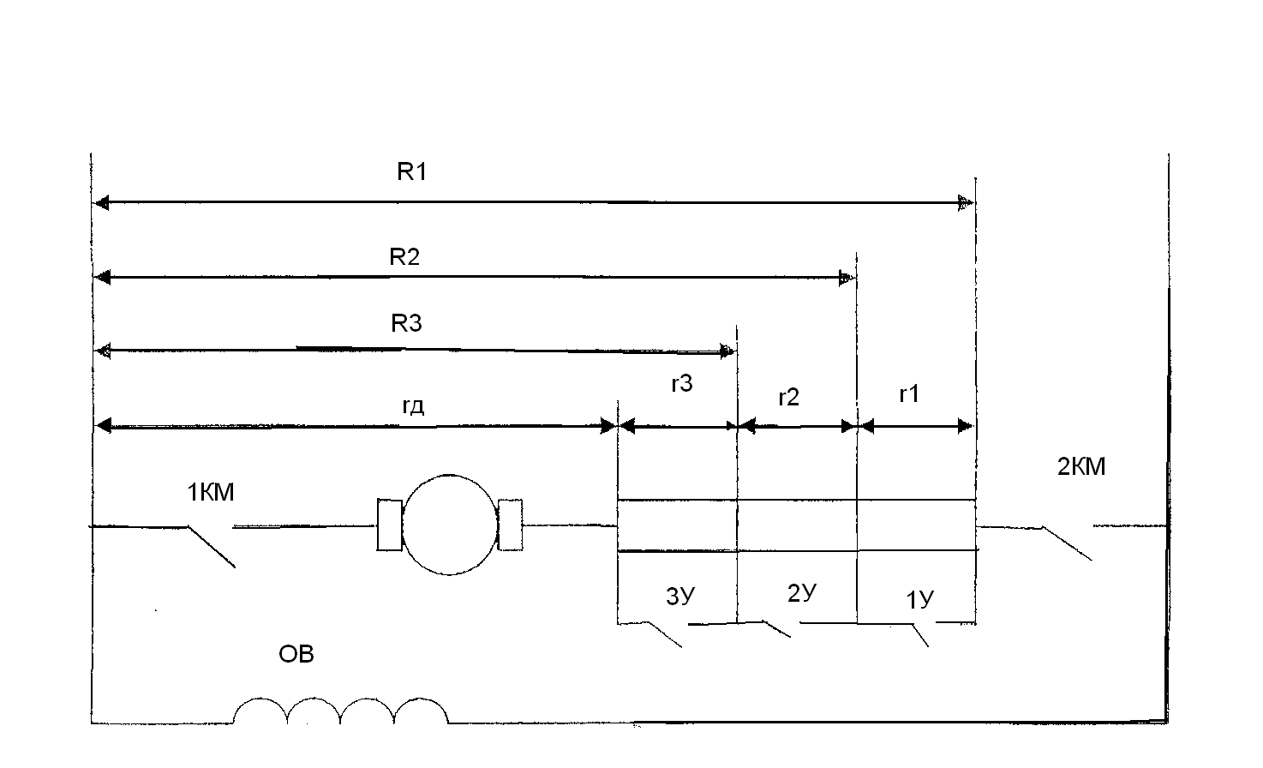
Рис 4.1
Затем приступаем к построению искусственных характеристик, для которых точка а, соответствующая идеальному холостому ходу, является общей.
Поскольку число ступеней пускового резистора задано, то рассматриваемый случай соответствует первому условию. В зависимости от режима пуска (нормальный или форсированный) следует задаваться или моментами переключений, на 10—20 % большими статического, или максимально допустимыми пиками момента.
Предположим, задан форсированный режим, тогда задаемся пиками момента М.
Далее предположительно задаемся моментами переключения М1 в расчете, что для принятого значения Ма получится требуемое по заданию число ступеней с одинаковыми пиковыми и переключающими моментами. Если при построении это окажется так, то значения переключающих моментов приняты правильно.
В противном случае приходится задаваться другим значением переключающих моментов и так до тех пор, пока не получится, как показано на рис. 4.2.

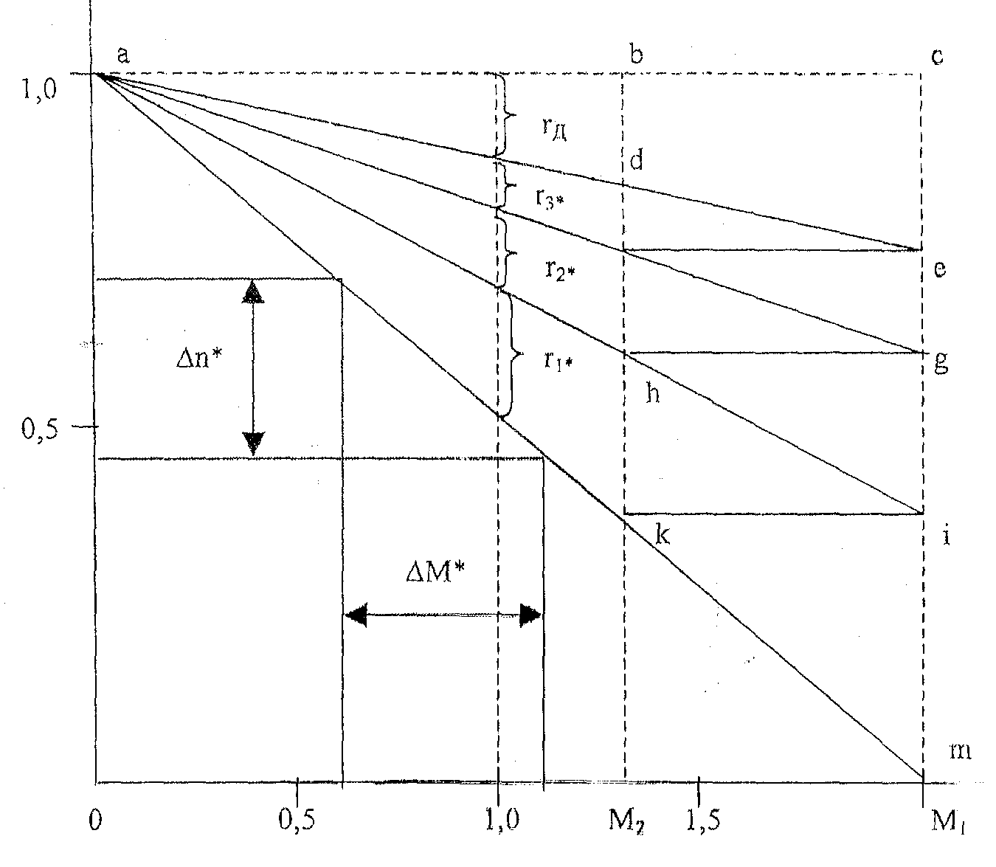
Рис. 4.2
Проще определять второе значение момента аналитически, как показано ниже, по (4.1), когда число ступеней задано и режим пуска форсированный, и по (4.2), когда число ступеней задано и режим пуска нормальный.
$λ=\sqrt[m]{\frac{1}{r_{Д∗М_{1∗}}}}$ (4.1)
$λ=\sqrt[m+1]{\frac{1}{r_{Д∗М_{L∗}}}}$ (4.2)
где rд* - внутреннее сопротивление, определяемое по рис. 4.3.
Однако графический способ является весьма ценным, когда нужно выбирать сопротивления ступеней резистора по условиям регулирования частоты вращения двигателя.
По построенным пусковым характеристикам определяем сопротивления ступеней: r1*, r2*, r3* отсчитывая их при номинальном моменте как скольжения между смежными характеристиками.
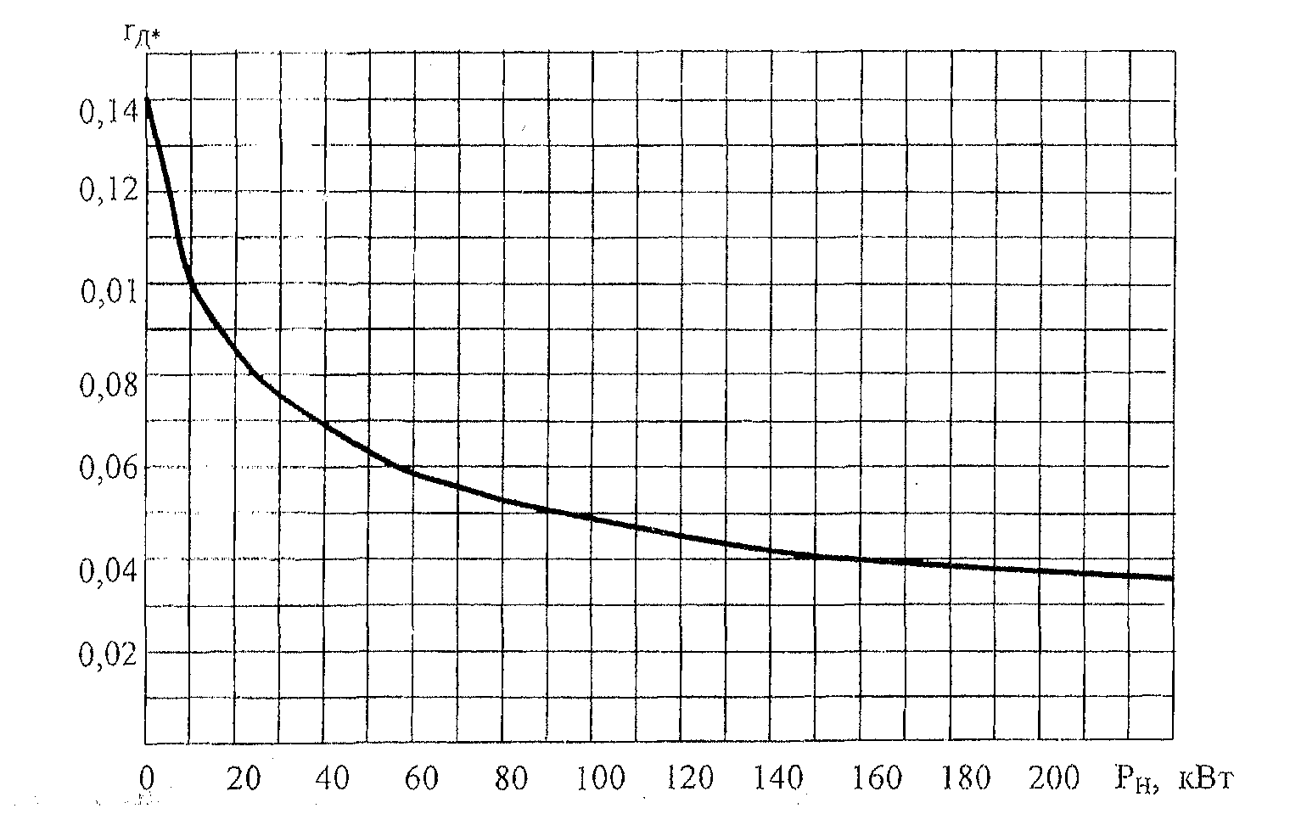
Рис 4.3
Определив номинальное сопротивление двигателя, можем найти сопротивления ступеней в Омах:
r1=r1*Rн,
r2=r2*Rн, (4,3)
r3=r3*Rн,
Как. отмечалось выше, этот расчет основан на прямолинейности механических характеристик двигателя параллельного возбуждения, что возможно лишь при полной компенсации реакции якоря компенсационной или стабилизирующей обмоткой.
4.2. АНАЛИТИЧЕСКИЙ СПОСОБ РАСЧЕТА
Число ступеней задано, режим пуска форсированный. Задаемся максимальными допускаемыми пиками моментов М и определяем отношение пиков момента к моментам переключения
$λ=\sqrt[m]{\frac{1}{s_{H}М_{1}}}$ (4.4)
Проверяем моменты переключения
М2*=М1*/λ (4.5)
Должен быть больше Мс
Определяем сопротивления ступеней в случае включения их в одинарную звезду
r3=rp(λ-1);
r2=r3λ; (4.6)
r1=r2λ;
Полные активные сопротивления цепей ротора, необходимые для расчетов сопротивлений ступеней пускового резистора, включенных в двойную звезду или несимметрично, определятся по (4.7)
R3=rpλ
R2=r3λ (4.7)
R1=r2λ
Число ступеней задано, режим пуска нормальный. Задаемся переключающими моментами на 10—20 % выше статического и находим отношение λ (см. (4.2))
$λ=\sqrt[m+1]{\frac{1}{s_{H}М_{2}}}$ (4,2)
Проверяем пиковый момент: М1* =λМ2* должен быть меньше допускаемого. Определяем сопротивления ступеней или полные сопротивления цепей согласно (4.7).
Число ступеней неизвестно и его нужно определить. В зависимости от требуемого режима для привода задаемся пиковыми и переключающими моментами и по ним определяем число ступеней [формула (4.9)]:
$m=\text{lg}\frac{\frac{1}{s_{H}M_{1∗}}}{\text{lg}\frac{M_{1}}{s_{H}M_{2}}}$ (4,9)
Если получается дробным, изменяем М1*, или М2* или оба так, чтобы значение получалось целым числом. Определяем λ как отношение М1* к М2*, и по (4,7) соответственно или сопротивления ступеней, или полные сопротивления. Приведенные формулы для асинхронного двигателя отличаются от аналогичных для двигателей параллельного возбуждения постоянного тока тем, что в них вместо внутреннего сопротивления двигателя rд*, стоит номинальное скольжение sн. Это вытекает из того положения, что при номинальном моменте скольжения равны относительному внутреннему сопротивлению цепи ротора.

5. ПРИМЕРЫ РАСЧЕТА
5.1. ПРИМЕР РАСЧЕТА ГРАФИЧЕСКИМ СПОСОБОМ
Двигатель параллельного возбуждения 1,0 кВт, 220 В, 3000 об/мин, Iя.н.=6 А пускается раз в смену при трехсменной работе.
Момент инерции, приведенный к валу двигателя, равен
Jм=0,015 кг*м2.
Двигатель управляется по схеме на рис. 4.1
Решение: Строим естественную характеристику двигателя, для чего предварительно определяем внутреннее сопротивление его по рис. 4.3
Rд*=0,08 Ом
Откладываем на вертикали номинального момента относительное падение частоты вращения 0,08 и через эту точку и точку идеального Холостого хода проводим прямую.
Принимаем, что номинальный момент Мн= 1 Н*м.
Вследствие того, Что двигатель пускается З раза в сутки, нет необходимости заставлять его быстро ускоряться, учитывая, что удары от пусковых моменты нежелательны. Для минимальных пиков момента необходимо задаваться переключающими моментами, которые примем на 10% выше статического, т.е. будем считать Мдоп=0,8*Мн=0,8
После нескольких пробных построений находим, что заданных трех ступеней сопротивлений пускового резистора пики момента М1* =1,4 Н*м.
Отсчитывая относительные падения частоты вращения между характеристиками при Мн =1 Нм, находим сопротивления ступеней резистора r1*= 0,29, r2* =0,17, r3* = 0,11.
Найдем номинальное сопротивление двигателя
Rн=Uн/Iян=220/6 = 36,67 Ом. (5.1)
Сопротивления ступеней пускового резистора
R1=r1*Rн= 0,29*36,67=10,63 Ом. (5.2)
r2=r2*Rн=0,17*36,67=6,23 Ом.
r3=r3*Rн=0,11*36,67=4,03 Ом.
Определим модуль статической жесткости естественной механической характеристики двигателя
$β={\text{ΔΜ}}/{Δω}$ (5.3)
Мном =Рном*9550/nном=1* 9550/3000=3,18 Н*м (5.4)
Величины ΔМ* и Δn* находим из построения в соответствии рис. 4.2
ΔМ=Мном ∙ΔМ* = 3,18∙0,25 = 0,795 Н*м ; (5.5)
Δn=Δn*∙nном = 0,18*3000=540; (5.6)
Δω= Δn/9,95=540/9,95=54,27; (5.7)
β=ΔМ/Δω= 0,795/54,27=0,0146. (5.8)
5.2. ПРИМЕР РАСЧЕТА АНАЛИТИЧЕСКИМ СПОСОБОМ
Рассчитать сопротивления ступеней пускового резистора для асинхронного двигателя 380 В, 40 кВт, 900 об/мин, Ерн=191 В, Iрн= 126 А, приводящего маховиковый штамповочный пресс. Для использования кинетической энергии маховика применена постоянно включенная секция резистора, определяющая скольжение snc при номинальном моменте. Двигатель включен в сеть длительно, вращая маховик и редуктор, Для срабатывания пресса нажимается кнопка, отчего контакторы включают соленоид, который сцепляет длительно вращающийся маховик с кривошипным валом пресса. Кривошип приходит во вращение, производит работу и, когда повернется на 360°, муфта автоматически расцепляется. Двигатель управляется по схеме, показанной на рисунке
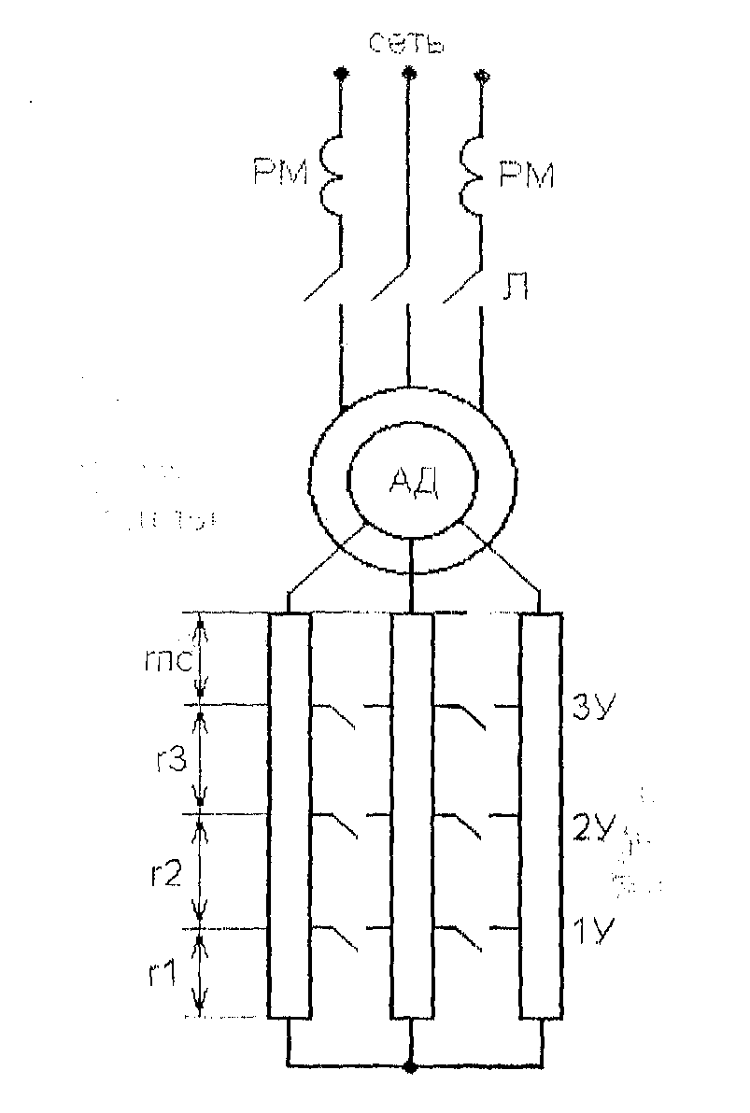
Решение. Двигатель всегда пускается холостую при расцепленной муфте, преодолевая только трение в редукторе. Ориентировочно можно полагать, что статический момент холостого хода составляет 0,1÷0,2 номинального момента. Учитывая, что при пуске двигатель должен развернуть маховик, и не желая получить слишком большое время ускорения, которое может оказаться больше максимальной выдержки времени применяемых маятниковых реле, зададимся не переключающими, а пиковыми 1,5-кратньтми моментами. Считая число ступеней m = З (см. рисунок), пики момента М1*= 1,5 и скольжение оря номинальном моменте ввиду налмчия постоянно включенной секции 5 = 0,1 по (4.8) определяем отношение пиковых моментов к переключающим:
$λ=\sqrt[m]{\frac{1}{s_{n\text{.}c\text{.}}М_{1∗}}=\sqrt[3]{\frac{1}{0\text{.}1∗1\text{.}5}}=1\text{.}\text{88}}$ (5,9)
Момент переключения получим:
$M_{2∗=M_{{1∗}/λ=1\text{.}5/1\text{.}\text{88}}}$ (5.10)
т. е. значительно больше статического при пуске двигателя,
Сопротивление постоянно включенной секции резистора
определится:
$r_{п\text{.}с\text{.}∗=s_{п\text{.}с\text{.}}−s_{H}=0\text{.}1−\frac{\text{1000}−\text{980}}{\text{1000}}=0\text{.}\text{08}}$ (5,11)
Сопротивления ступеней найдутся по (4.6), где вместо внутреннего активного сопротивления цепи ротора нужно подставлять полное активное сопротивление цепи ротора
$R_{п\text{.}с\text{.}}=r_{р∗+r_{п\text{.}с∗=s_{п\text{.}с\text{.}}=0}}$ (5.12)
$$r_{3∗=R_{п\text{.}с∗(λ−1)=0,1(1,\text{88}−1)=0,\text{088}}}$$
$r_{2∗=r_{3∗λ=0,\text{088}⋅1\text{.}\text{88}=0\text{.}\text{165}}}$ (5.13)
$$r_{1∗=r_{2}λ=0,\text{165}⋅1\text{.}\text{88}=0\text{.}\text{31}}$$
$r_{3}=r_{3∗R_{p⋅H}=0,\text{088}⋅0\text{.}\text{875}=0\text{.}\text{077}\text{OM}}$ (5,14)
$$r_{1}=r_{1∗R_{p⋅H}=0,\text{31}⋅0\text{.}\text{875}=0\text{.}\text{271}\text{OM}}$$
Определим жесткость системы:
$β={ΔM}/{Δω}$ (5.15)
Мном=Рном*9550/nном=1*9550/910=10,49 Н*м (5.16)
$$ΔМ=\text{Мном}⋅ΔМ∗\text{10},\text{49}∗0,3=3,\text{147}$$
$Δn=n_{\text{НОМ}}⋅Δn∗\text{910}∗0\text{.}2=\text{182}$ (5,17)
$Δω={Δn}/9\text{.}\text{95}={\text{182}}/9\text{.}\text{95}=\text{18}\text{.}\text{29}$ (5,18)
$β={\text{ΔΜ}}/{Δω}=3\text{.}{\text{147}}/{\text{18}}\text{.}\text{29}=0\text{.}\text{172}$ (5.19)

Библиографический список
1. Ключев В.И. Теория электропривода. Учебник для ВУЗов - М.: Энергоатомиздат, 2001. – 576с.
2. Москаленко В.В. Электрических привод. – 3-е изд., стер. – М.: Издательский центр «Академия», 2005. – 368 с.
ПРИЛОЖЕНИЯ
Приложение 1
Варианты заданий
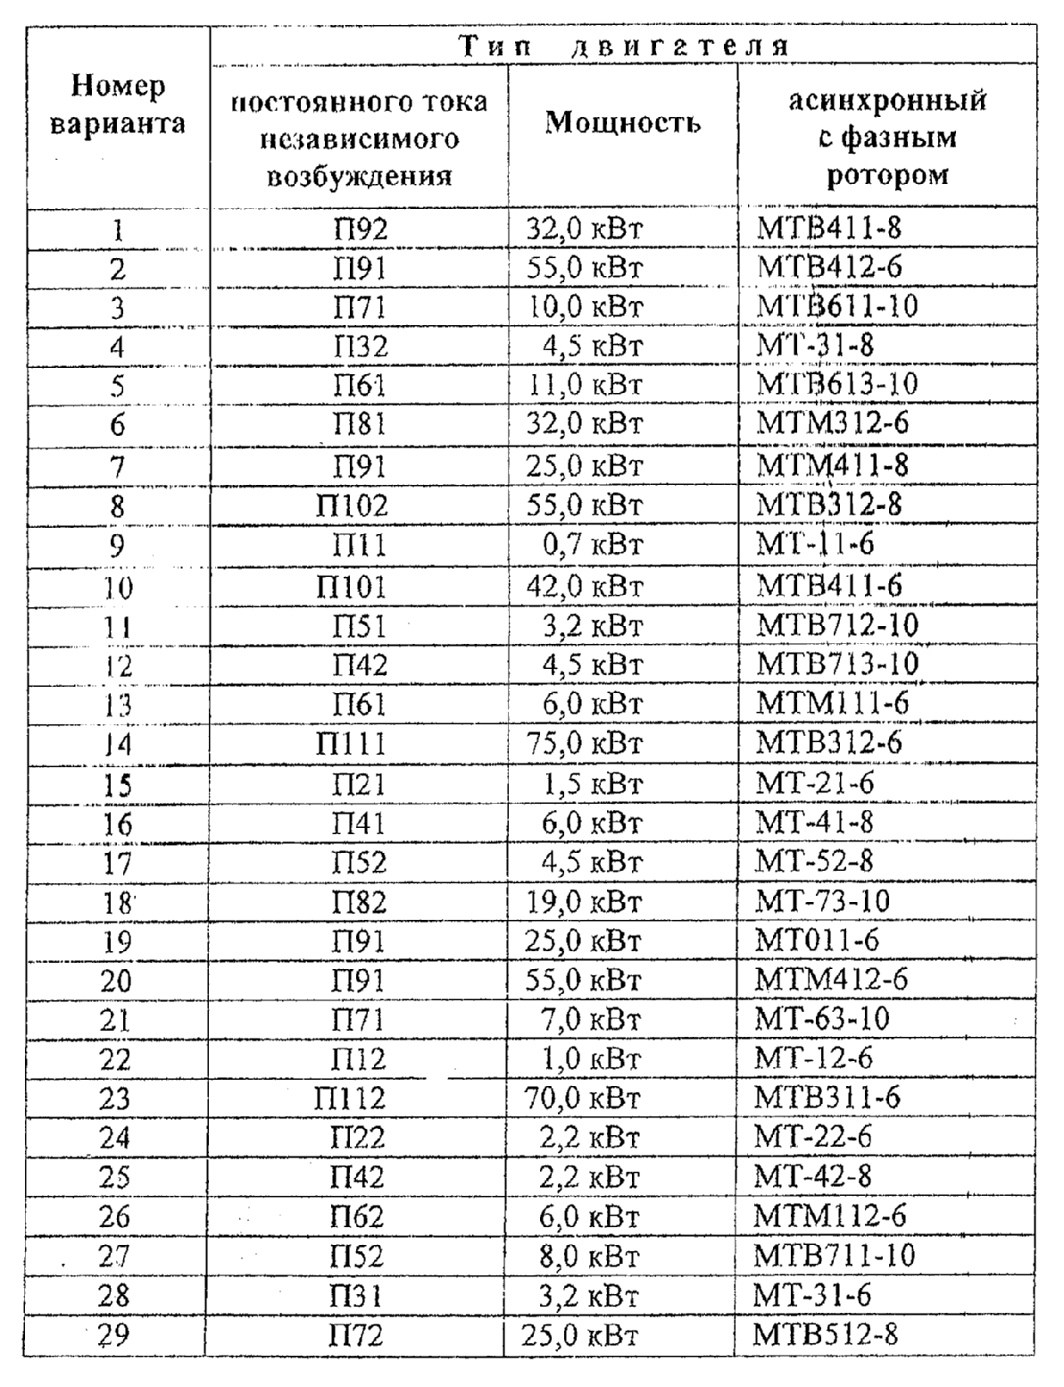
Приложение 2
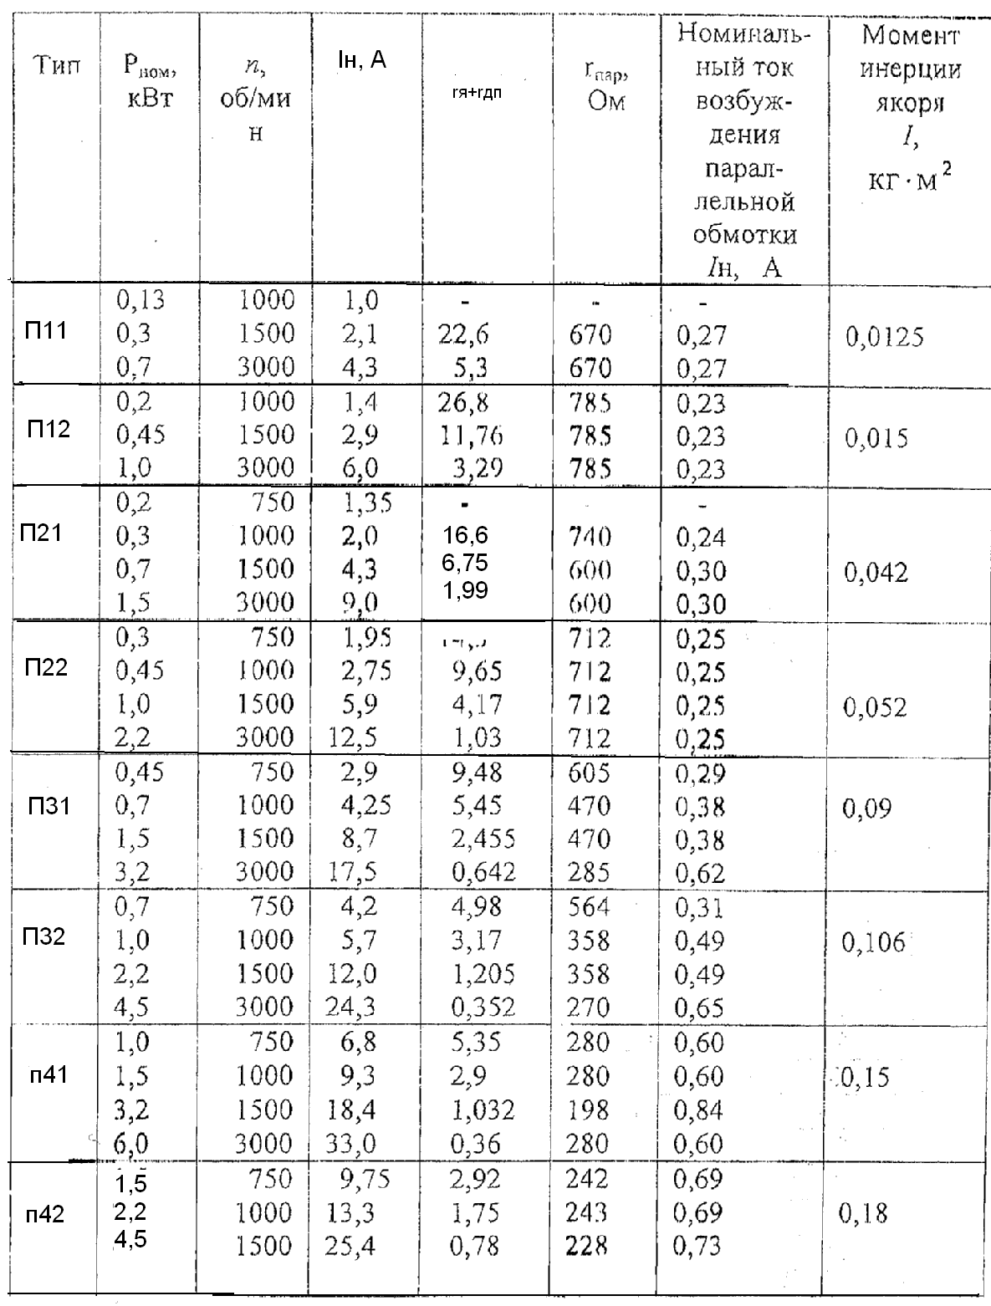
Продолжение прил. 2
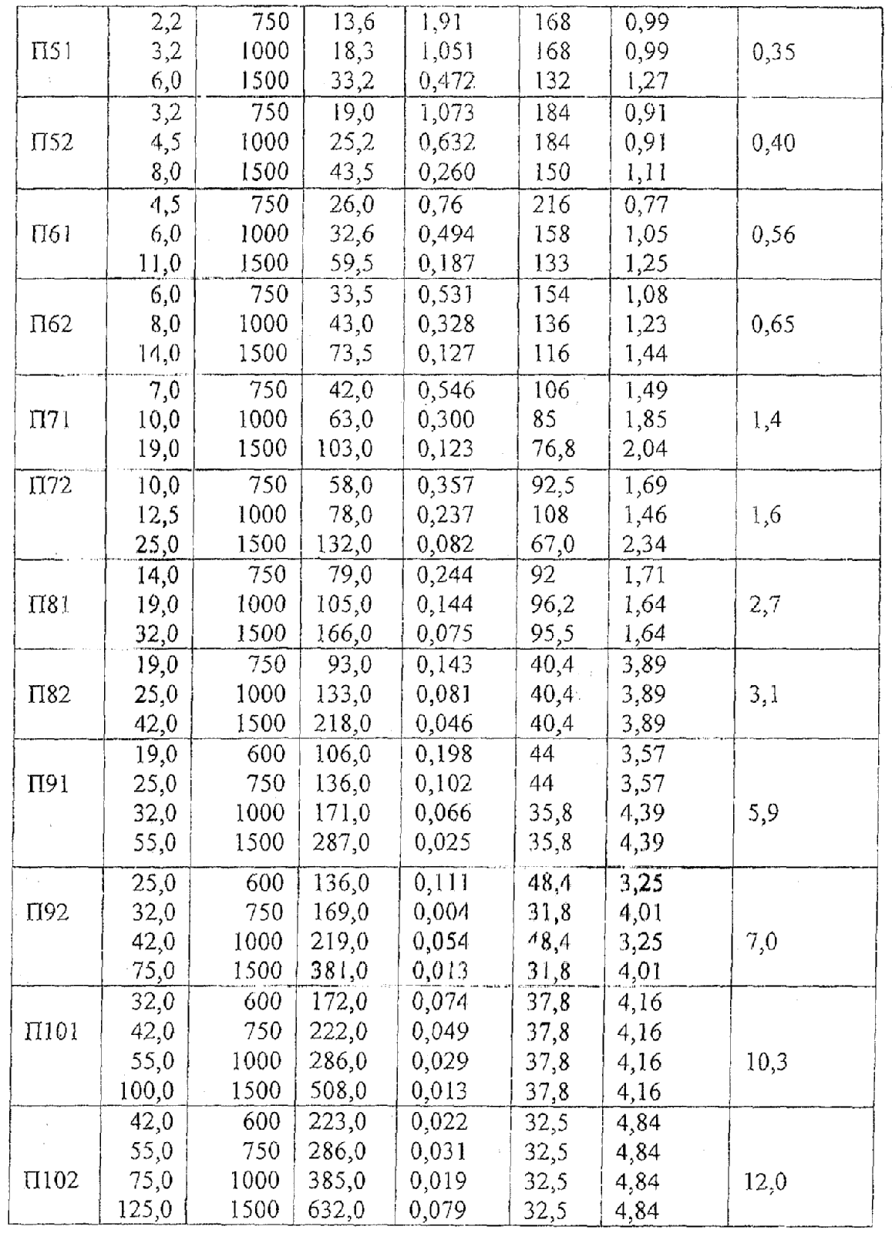
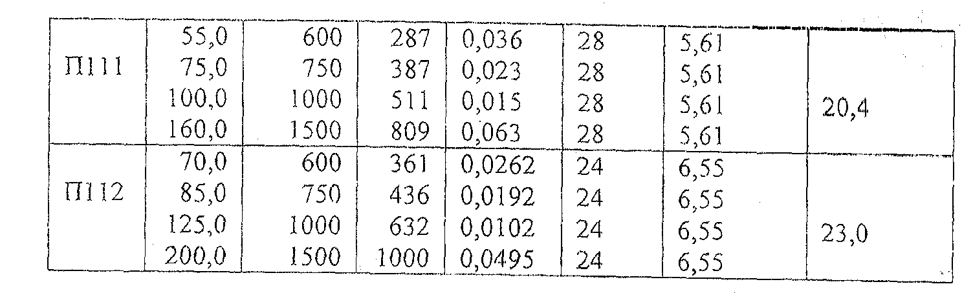

Приложение 3
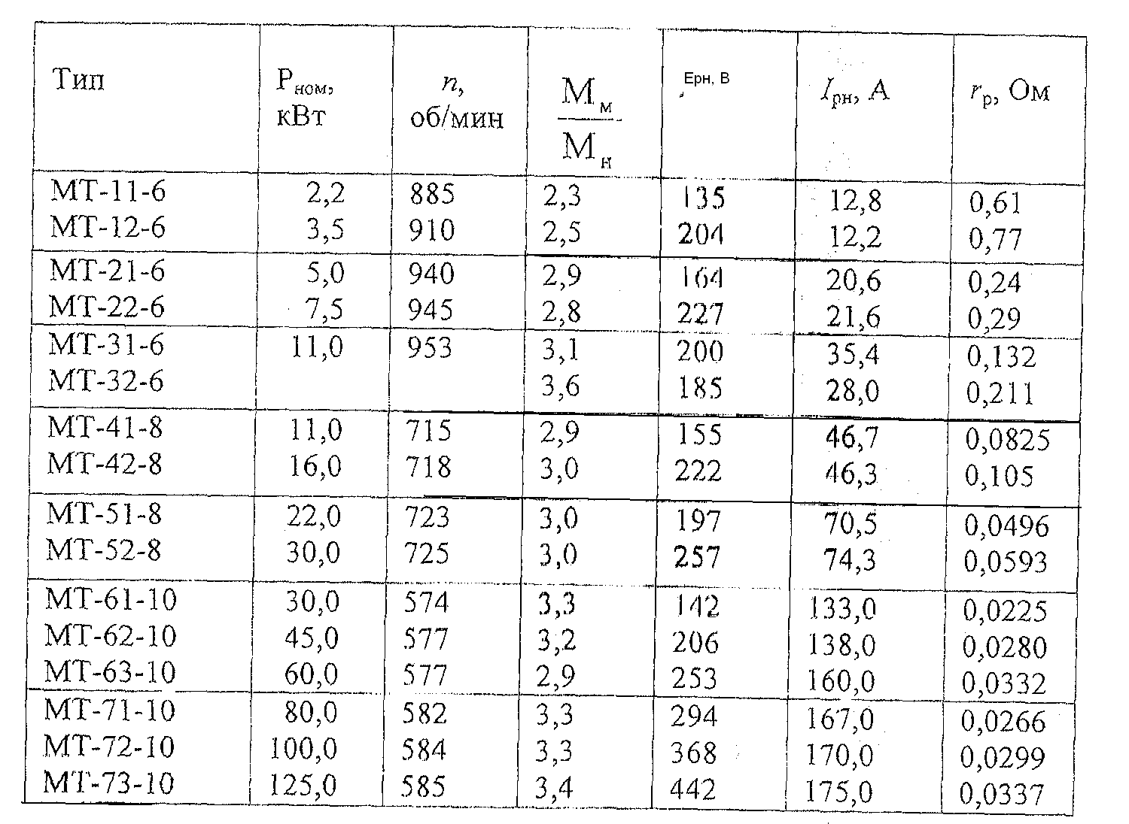
Приложение 4
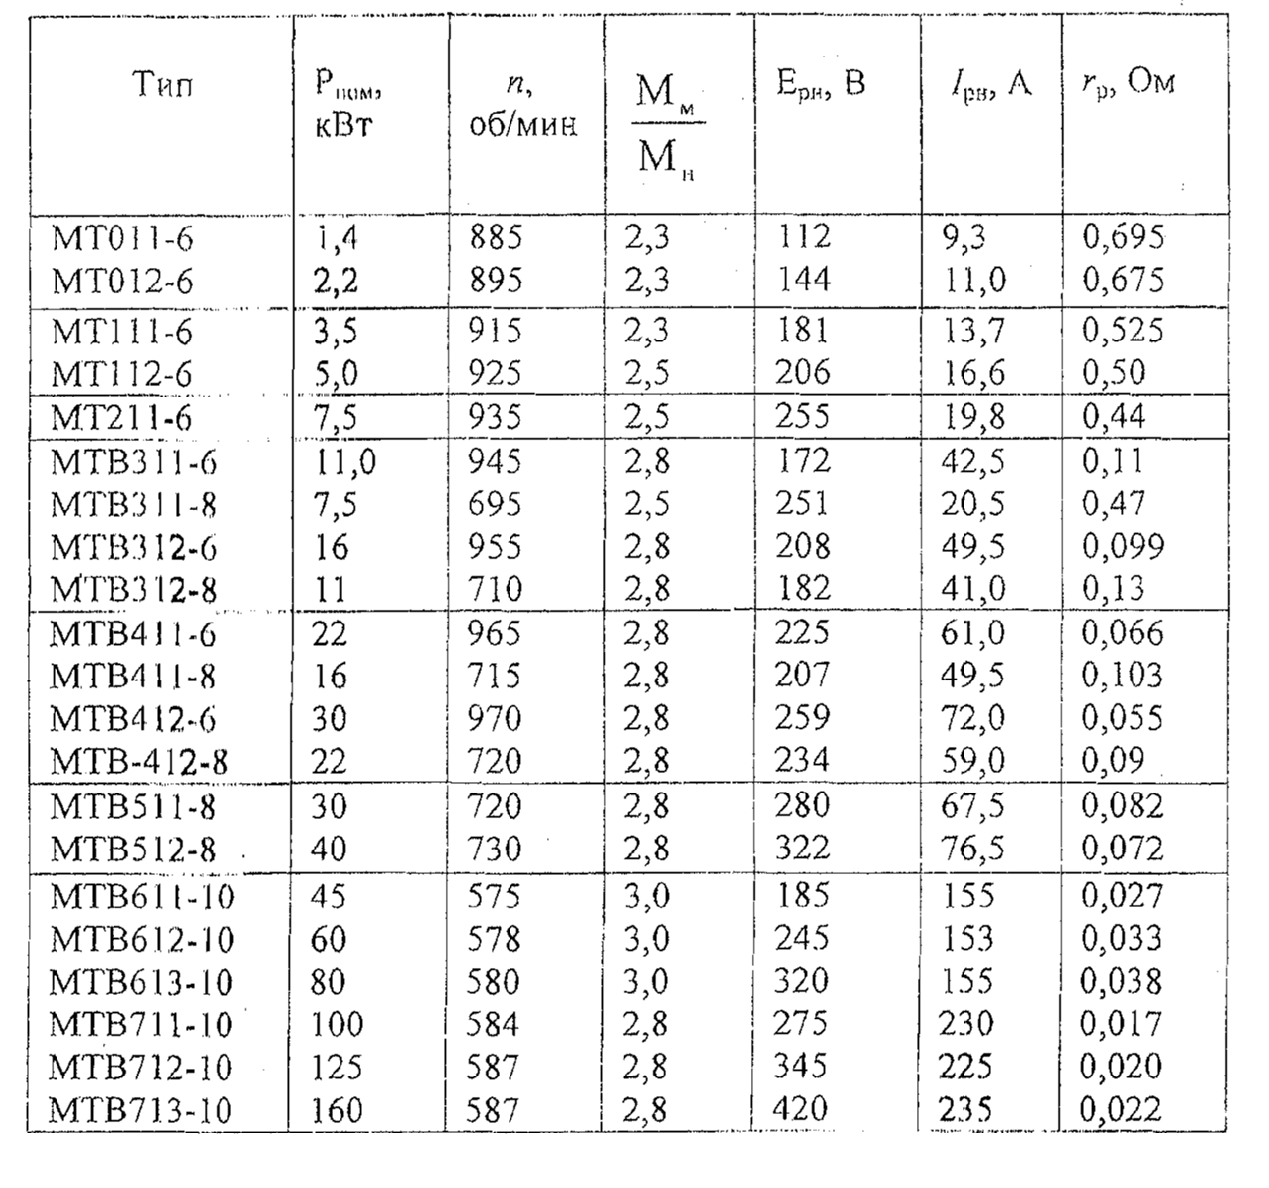
Приложение 5
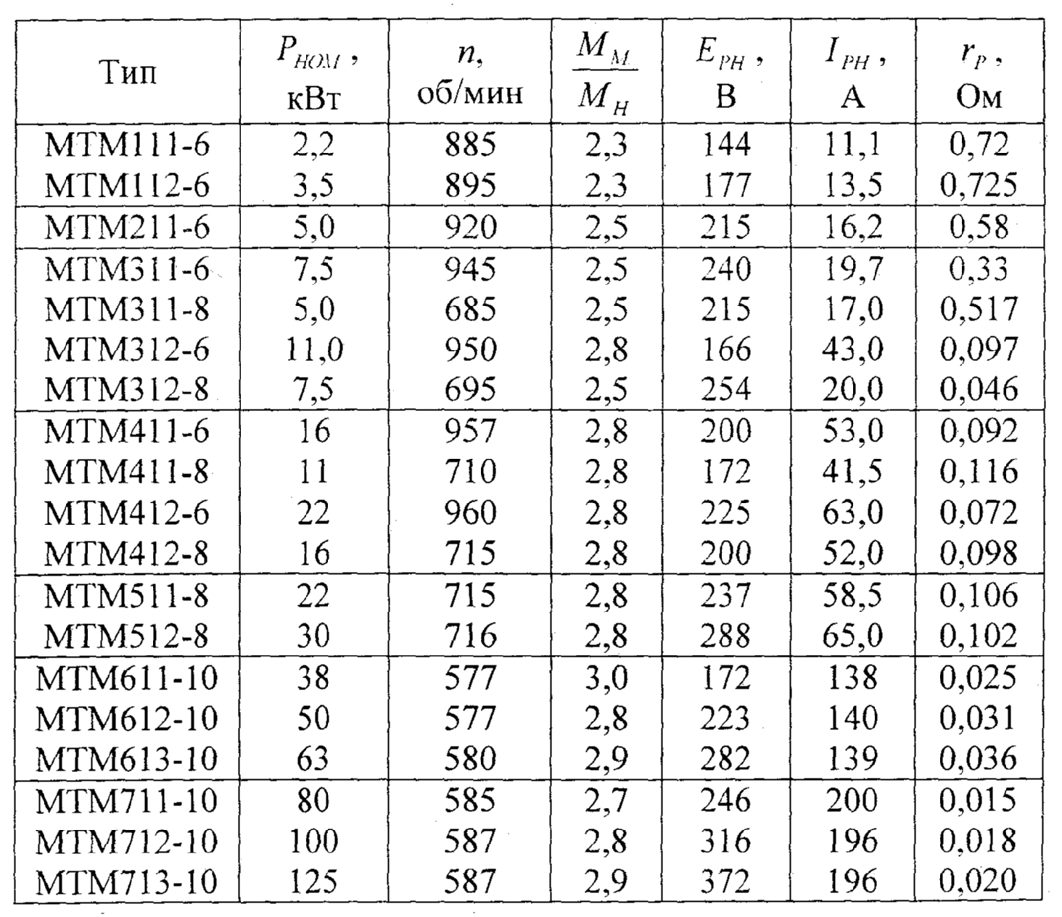

Оглавление
1. Введение
2. Задание на курсовую работу
3. Условия для расчета сопротивлений пусковых
резисторов
4. Способы расчета сопротивлений пусковых
резисторов
4.1. Графический способ расчета
4.2. Аналитический способ расчета
5. Примеры расчета
5.1. Пример расчета графическим способом
5.2 Пример расчета аналитическим способом
Библиографический список
Приложение

